Bis zu 60x höhere Lebensdauer: Weltweit erster Tribo-Werkstoff für den DLP-3D-Druck von igus
iglidur i3000 macht 3D-DLP-Druck besonders langlebiger Verschleißteile im Millimeterbereich möglich
Köln, 12. Mai 2022 – Mit iglidur i3000 stellt igus jetzt das weltweit erste 3D-Druck-Resin speziell für den DLP-3D-Druck von Verschleißteilen vor. Damit ist die additive Fertigung besonders kleiner und präziser Bauteile mit einer 30- bis 60-fach höheren Lebensdauer als bei herkömmlichen 3D-Druck-Harzen möglich. Parallel dazu erweitert igus seinen 3D-Druckservice um DLP-Drucker, die eine Auflösung von 0,035 Millimeter erreichen.
Für Bauteile im Millimeterbereich eignen sich insbesondere 3D-Drucker, die das Digital Light Processing (DLP)- Verfahren nutzen. Der Prozess erreicht unter den verschiedenen 3D-Druck-Technologien eine sehr feine Auflösung. Möglich sind Auflösungen von nur 0,035 Millimetern, rund halb so dick wie ein Kopfhaar. Um diese Präzision zu ermöglichen, wirft ein Projektor Schicht für Schicht des 3D-Modells auf die Oberfläche eines flüssigen Spezialharzes. Die entsprechenden Regionen vernetzen sich unter dem Lichteinfluss. Nach der Aushärtung senkt sich die Bauplattform um eine Schichtstärke ab, damit die nächste Belichtung erfolgen kann. Schicht für Schicht entstehen so winzige Bauteile – etwa Zahnräder, deren Spitzen nur 0,2 Millimeter stark sind und die ohne Nachbehandlung eine äußerst glatte Oberfläche besitzen. Mit dem neuen 3D-Druck Resin iglidur i3000-PR können Nutzer bei dieser 3D-Druck-Technik ab sofort von der Tribo-Technologie von igus profitieren und so die Lebensdauer ihrer bewegten Anwendung deutlich erhöhen.
Steigerung der Lebensdauer um Faktor 60 möglich
Denn so präzise der DLP-3D-Druck funktioniert, hat er bislang eine Schattenseite. „Ein häufiges Problem ist, dass winzige Bauteile aus handelsüblichen 3D-Druck-Harzen, etwa Zahnräder für den Modellbau, nicht sonderlich robust sind und schnell ausfallen“, macht Tom Krause, Leiter Additive Fertigung bei igus, deutlich. igus hat deswegen iglidur i3000 für den DLP-3D-Druck entwickelt, das tribologisch optimiert und somit wesentlich verschleißfester ist. „Wir konnten in Labortests beweisen, dass die Lebensdauer von iglidur i3000 im Vergleich zu 10 getesteten handelsüblichen 3D-Druck-Harzen mindestens 30-fach höher ist. In einigen Anwendungen erwarten wir sogar eine Steigerung der Lebensdauer um Faktor 60.“ Ein weiterer Vorteil: Der Wartungsaufwand für Schmierarbeiten liegt bei null. In das Material sind mikroskopisch kleine Festschmierstoffe integriert, die sich in der Bewegung selbstständig freisetzen.
Winzige Sonderbauteile schnell hergestellt
Neben dem 3D-Druck-Resin können Kunden auch daraus gefertigte Komponenten bei igus direkt bestellen. Denn gleichzeitig erweitert igus seinen 3D-Druckservice. Konnten Kunden bislang zwischen den 3D-Druck-Verfahren Selektives Lasersintern (SLS) und Fused Deposition Modeling (FDM) wählen, können sie zukünftig auch Bauteile mit DLP-3D-Druckern herstellen lassen. Feinste Details und sogar innere Kanäle lassen sich einfach realisieren. „Gemeinsam mit ersten Kunden starten wir jetzt in die Betatestphase. Parallel arbeiten wir daran, dass der DLP-3D-Druck auch im Online-Tool zur Verfügung steht, über das sie STEP-Dateien ihrer Bauteile hochladen oder Zahnräder mit wenigen Klicks konfigurieren können“, sagt Tom Krause und fügt hinzu: „Dank der Kombination aus 3D-Druck und Online-Konfiguration gehören bereits heute wochenlange Wartezeiten für verschleißfreie Sonderbauteile der Vergangenheit an. 2021 hat igus mehr als 200.000 abriebfeste Bauteile im 3D-Druck in Köln hergestellt, von Stückzahl 1 bis 10.000. Gerade in Zeiten von Engpässen und gestörten Lieferketten ist der 3D-Druck damit eine echte Alternative.“

Bildunterschrift:

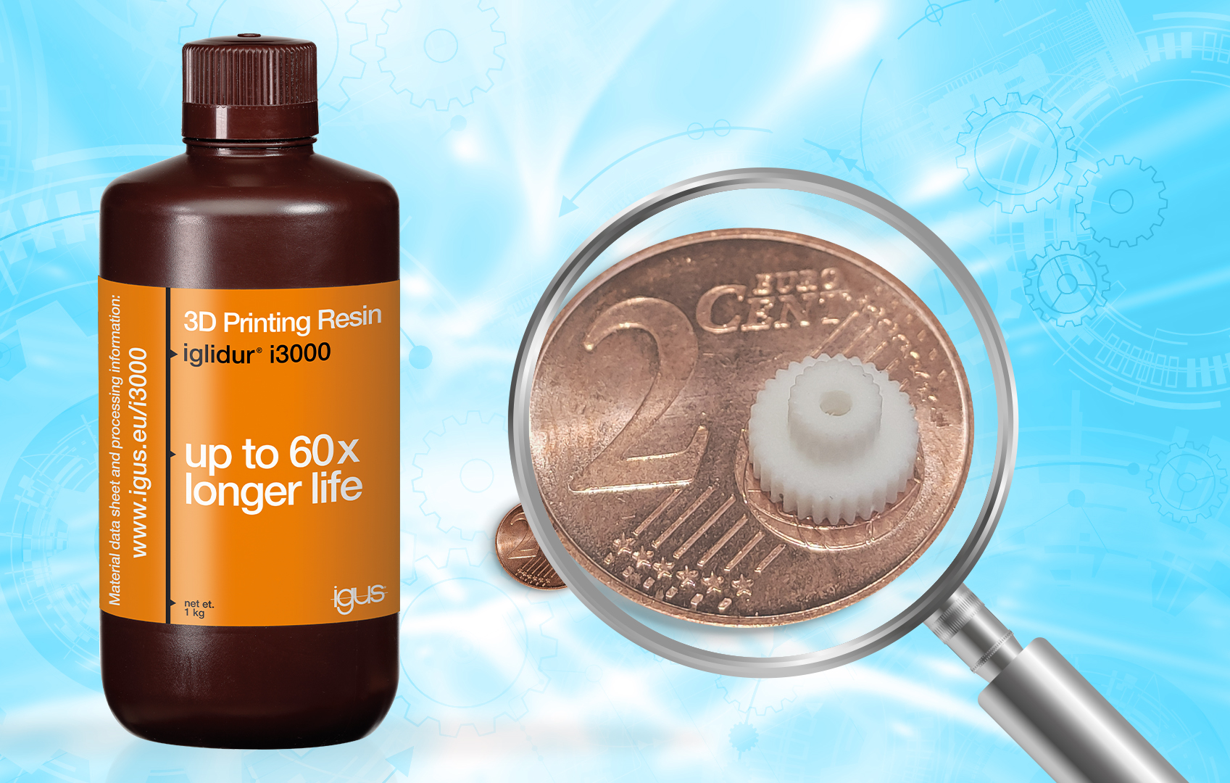
Bild PM2222-1
Das neue 3D-Druck-Resin von igus macht die additive Fertigung kleinster Verschleißteile mit 60-fach höherer Lebensdauer möglich. (Quelle: igus GmbH)

ÜBER IGUS:

Die igus GmbH entwickelt und produziert motion plastics. Diese schmierfreien Hochleistungskunststoffe verbessern die Technik und senken Kosten überall dort, wo sich etwas bewegt. Bei Energiezuführungen, hochflexiblen Kabeln, Gleit- und Linearlagern sowie der Gewindetechnik aus Tribopolymeren führt igus weltweit die Märkte an. Das Familienunternehmen mit Sitz in Köln ist in 35 Ländern vertreten und beschäftigt weltweit über 4.500 Mitarbeiter. 2021 erwirtschaftete igus einen Umsatz von 961 Millionen Euro. Die Forschung in den größten Testlabors der Branche produziert laufend Innovationen und mehr Sicherheit für die Anwender. 234.000 Artikel sind ab Lager lieferbar und die Lebensdauer ist online berechenbar. In den letzten Jahren expandierte das Unternehmen auch durch interne Start-ups, zum Beispiel für Kugellager, Robotergetriebe, 3D-Druck, die Plattform RBTX für Lean Robotics und intelligente „smart plastics“ für die Industrie 4.0. Zu den wichtigsten Umweltinvestitionen zählen das „chainge“ Programm – das Recycling von gebrauchten e-ketten – und die Beteiligung an einer Firma, die aus Plastikmüll wieder Öl gewinnt.
PRESSEKONTAKTE:  Oliver Cyrus  Leiter Presse und Werbung  igus® GmbH  Spicher Str. 1a  51147 Köln  Tel. 0 22 03 / 96 49-459  ocyrus@igus.net  www.igus.de/presse | Selina Pappers  Managerin Presse & Werbung  igus® GmbH  Spicher Str. 1a  51147 Köln  Tel. 0 22 03 / 96 49-7276  spappers@igus.net  www.igus.de/presse

Die Begriffe "igus", “Apiro”, "chainflex", "CFRIP", "conprotect", "CTD", "drygear“, "drylin", "dry-tech", "dryspin", "easy chain", "e-chain", "e-chain systems", "e-ketten", "e-kettensysteme", "e-skin", "e-spool“, "flizz", „ibow“, „igear“, "iglidur", "igubal", „kineKIT“, "manus", "motion plastics", "pikchain", „plastics for longer life“, "readychain", "readycable", „ReBeL“, "speedigus", "triflex", "robolink" und "xiros" sind gesetzlich geschützte Marken in der Bundesrepublik Deutschland und gegebenenfalls auch international.

